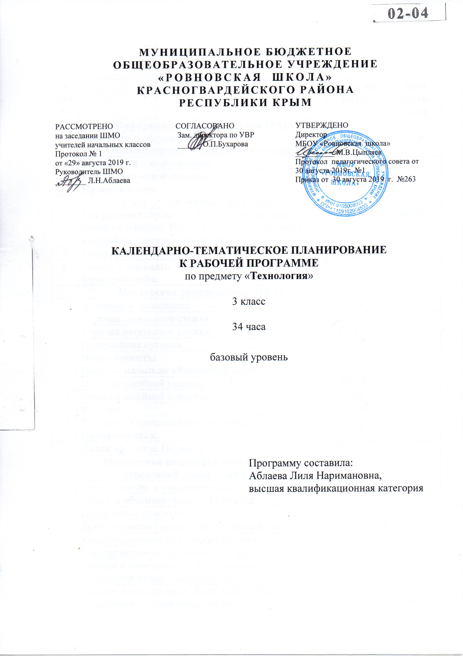

Всего- 34 часа, 1 час в неделю.

№ уро  ка | Тема урока | Дата по плану | Дата факти-чески
 | Информационная мастерская (3 ч).
1 | Вспомним и обсудим.  Изготовление изделия из природного материала.
2 | Знакомимся с компьютером.
3 | Компьютер – твой помощник.  Проверим себя.
 | Мастерская скульптора (3 часа).
4 | Как работает скульптор. Скульптура раз-ных времен и народов. Изготовление скульптурных изделий из пластичных материалов.
5 | Статуэтки.
6 | Рельеф и его виды.  Проверим себя.
 | Мастерская рукодельницы (10 ч).
7 | Вышивка и вышивание.
8 | Строчка петельного стежка.
9 | Строчка петельного стежка.
10 | Пришивание пуговиц.
11 | Наши проекты.  Подарок малышам «Волшебное дерево».
12 | История швейной машины.
13 | Секреты швейной машины.
14 | Футляры..
15 | Футляры. Украшение аппликацией.  Проверим себя.
16 | Наши проекты. Подвеска.
 | Мастерская инженеров-конструкторов, строителей, декораторов (13 ч).
17 | Строительство и украшение дома.
18 | Объем и объемные формы. Развёртка.
19 | Подарочные упаковки.
20 | Декорирование (украшение) готовых форм.
21 | Конструирование из сложных развёрток.
22 | Конструирование из сложных развёрток.
23 | Модели и конструкции. Виды и способы соединения деталей конструкции.
24 | Модели и конструкции. Виды и способы соединения деталей конструкции.
25 | Наши проекты. Парад военной техники.
26 | Наша родная армия. Изготовление поздравительной открытки по чертежам.
27 | Художник-декоратор.  Филигрань и квиллинг.
28 | Изонить. Изготовление изделий в художественной технике «изонить»
29 | Художественные техники из креповой бумаги. Проверим себя.
 | Мастерская кукольника (5 ч).
30 | Может ли игрушка быть полезной. .
31 | Театральные куклы-марионетки
32 | Игрушка из носка.
33 | Игрушка-неваляшка. Проверим себя.
34 | Что узнали, чему научились.

